**COLEGIO DE BACHILLERES PLANTEL 20**

**“DEL VALLE MATIAS ROMERO”**

**TECNOLOGIAS DE LA INFORMACION Y COMUNICACIÓN I**

**EXAMEN BLOQUE II**

1. **Abre un libro en Excel y captura la información que se muestra a continuación:**

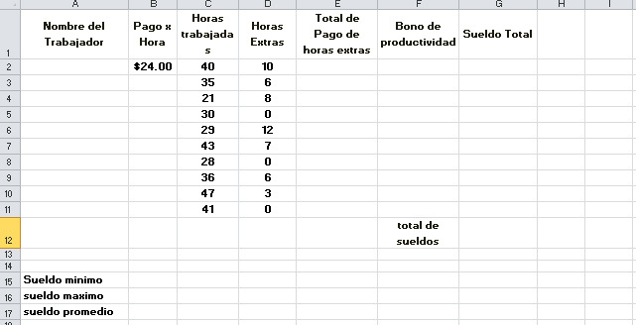

***Escribe el nombre de los trabajadores.***

1. **Inserta una columna y coloca en dicha celda el título de *“TOTAL DE PAGO POR HORA”.***
2. **Inserta una fila y coloca el título de *“NOMINA DE PERSONAL”* (Fuente: Broadway; Tamaño: 48 ptos; Estilo: Negrita; Color: azul, Combinar celdas y centrado).**

1. **Realiza los siguientes cálculos:**
2. **Por medio de una formula con referencias absolutas calcula el *TOTAL DE PAGO POR HORA*.**
3. **Por medio de una formula con referencias absolutas calcula el *TOTAL DE PAGO DE HORAS EXTRAS.***
4. **Por medio de una formula con referencias absolutas calcula el *BONO DE PRODUCTIVIDAD* que es del *15%* (*Solo se le dara el bono de productividad al trabajador que tenga más de 30 horas sin contar las horas extras)***
5. **Por medio de una función calcula el *SUELDO TOTAL, TOTAL DE SUELDOS, SUELDO MAXIMO, SUELDO MINIMO Y SUELDO PROMEDIO.***
6. **Parámetros generales: Orientación: vertical; Tamaño de papel: Carta; Centrar en la página; Encabezado y Pie de página con los datos que ya conoces.**
7. **Darle *FORMATO A LA TABLA* así como a la *FUENTE.***
8. ***Guarda* el libro de Excel con el nombre de *Exa_bloqueII _a***